Planning and Progress Report D01:

Mohamed Abouri



Universidad de Sevilla | Escuela Superior de Ingeniería Informática | Diseño y Pruebas II

Grupo **C1.011**

* Mohamed Abouri (mohabo1@alum.us.es)
* Rafael Cabello Ranea (rafcabran@alum.us.es)
* Franciso Javier Calderón Rodríguez (fracalrod3@alum.us.es)
* David Delgado Pallares (davdelpal1@alum.us.es)
* Iván Ramírez Lara ([ivaramlar@alum.us.es](mailto:ivaramlar@alum.us.es))

Repositorio: <https://github.com/DP2-C1-011/DP2-C1.011>

Contenido

Resumen ejecutivo: 3

Introducción: 4

Contenido: 5

Planificación: 5

Progreso: 7

Conclusiones: 8

Tabla de versiones:

| Versión | Descripción | Fecha |
| --- | --- | --- |
| v1.0 | Versión inicial | 16/02/2024 |

# Resumen ejecutivo:

En este documento se recoge el contenido de planificación y progreso para cumplir con el requisito individual número 12 del proyecto, correspondiente a la primera entrega.

El apartado “Contenido” se encuentra dividido en dos capítulos: “Planificación” y “Progreso”, siguiendo las indicaciones del documento “Annexes” del proyecto, y contemplando los puntos que requiere el documento.

# Introducción:

Este primer entregable ha consistido en la instalación del proyecto, familiarizarse con el framework de la asignatura, instanciar el proyecto, y la realización de documentos.

En total se han realizado los tres requisitos individuales correspondientes. Al ser la primera entrega y comienzo del proyecto, el contenido ha realizar sobre el proyecto respecto a tareas individuales ha sido reducido. A continuación se detallan los apartados de planifiación y progreso de las tareas individuales.

# Contenido:

## Planificación:

El listado de tareas desarrolladas para esta primera entrega es el siguiente:

* Instalación del entorno de desarrollo

Se han seguido los pasos dados en clase para instalar de forma correcta el entorno de desarrollo y se ha creado un proyecto de prueba para comprobar que se ha realizado de forma correcta. Esta tarea ha llevado 3 horas.

* Modificación del menú

Con el proyecto ya creado correctamente, se procede a realizar los requisitos individuales. Esta tarea correspondiente al primer requisito no ha generado problemas y ha sido corta, habiéndose empleado 10 minutos en ella, comprobando que se ejecutara correctamente.

* Cambio del Banner de la página web junto con el logo

Se ha generado un banner y un logo mediante la IA y se han cambiado las dimensiones de estos últimos para que salga de manera perfecta en la página web. Se han empleado 1h30 para este requisito.

* Cambio de la licencia y la compañía y poner estos datos tanto en inglés como en español

Se han cambiado la licencia y los datos de la compañía que habían en el proyecto base ‘Hello World’ y se han internacionalizado tanto en inglés como en español. Se ha empleado 1h para este requisito.

* Documento de análisis

Para completar el requisito número 11, se realiza el documento de análisis de este primer entregable. Se han empleado 45 minutos en su realización.

* Documento de planificación y progreso

Por último, se ha realizado este documento para completar el requisito número 12. Se han empleado 45 minutos en ello.

Durante este primer entregable se ha instanciado el proyecto y el repositorio. Para seguir con las directrices establecida por los profesores de la asignatura, se ha creado un tablero KanBan para la correcta gestión del equipo de desarrollo.

Este tablero se ha creado más tarde, por lo que no contiene las tareas del inicio del proyecto. A continuación se muestra una captura del estado actual del tablero, momentos antes de la entrega del proyecto:

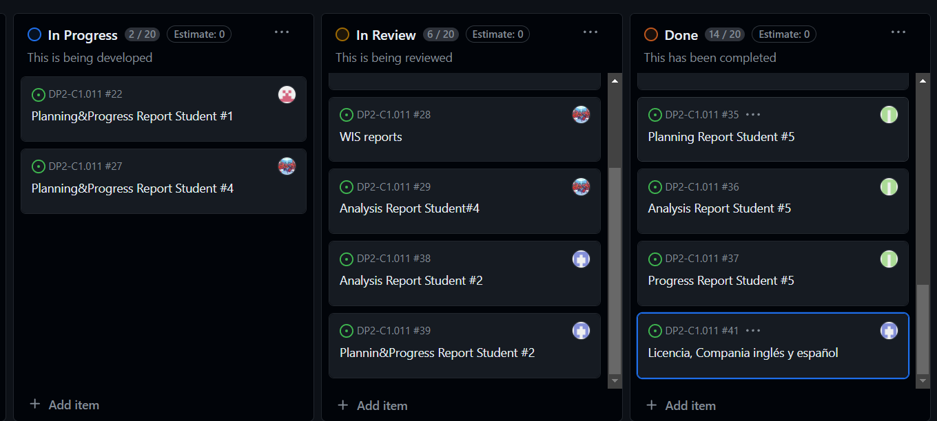

El tablero ya está configurado y se ha establecido que se empleará de forma correcta y continua durante las entregas siguientes.

En relación al presupuesto, teniendo en cuenta el precio aproximado y aconsejado de 20 euros para estos roles, y el total de horas estimado de 7 horas para cumplir con los requisitos individuales, se tiene un total de 140 euros de presupuesto para la realización de los requisitos individuales.

## Progreso:

Se ha realizado de forma individual todos los requisitos del documento “Requirements – Student #2” correspondiente al primer entregable y algunos de los requisitos del documento “Requirements - Group”

# Conclusiones:

Los requisitos individuales de esta primera entrega no han supuesto un problema. Sin embargo, se ha requerido más tiempo del estimado en conocer bien cómo usar el proyecto desde Eclipse con GitHub.